ՎԵՐԱՊԱՏՐԱՍՏՎՈՂ ՈՒՍՈՒՑՉԻ
ՀԵՏԱԶՈՏԱԿԱՆ ԱՇԽԱՏԱՆՔ

Հետազոտության թեման՝

Տեղանք։ ․ՏԵՂԱՆՔԻ ՏԱՐԱՏԵՍԱԿՆԵՐ

Հետազոտող ուսուցիչ՝ Վ. Ա. Սեդրակյան
Նոր Արմավիրի միջ դպրոց

Մենթոր ուսուցիչ Դալլաքյան Ա․ Վ

ԱՐՄԱՎԻՐ- 2022

Բովանդակություն
Դասի նպատակը 3
Ներածություն 4
Դասի բովանդակությունը՝ Տեղանքը և նրա նշանակությունը 5
Տեղանքի ուսումնասիրման ձևերը 10
Վերջնարդյունք 17
Եզրակացություն 18
Օգտագործված գրականության ցանկ 19

ԴԱՍԻ ՆՊԱՏԱԿԸ

- ՏԵՂԱՆՔԻ ԱՌԱՐԿԱՆԵՐ,
- ԻՆՉԻ ՀԱՄԱՐ ՍՈՎՈՐԵԼ
- ՔԱՐՏԵԶԸ ԿԱՐԴԱԼ
- ԿՈՂՄՆՈՐՈՇԻՉՆԵՐ
- . ԿՈՂՄՆՈՐՈՇՎԵԼ
- ԿՈՂՄՆՈՐՈՇԻՉՆԵՐՈՎ

- Գործնական աշխատանքների պլանավորման ժամանակ վճռորոշ գործոն է համարվում դասարանում հատուկ կարիքներ ունեցող աշակերտի լիարժեք մասնակցությունն ապահովելու համար հնարավորությունների ստեղծումը:
Ապահովում ենք այն մատչելի առաջադրանքները, որ նա ստանա իր
կարողություններին և կարիքներին համապատասխան առաջադրանքի լուծումը՝ օրինակ
  - հորիզոնի կողմերի որոշումը արեգակի կամ տեղի առարկաների միջոցով
  - կարողանա ցույց տա դպրոցի տարածքում կողմնորոշիչ հանդիսացող առարկաները:

ՈՒՍՈՒՑՄԱՆ ՄԵԹՈԴԸ ԻՐԻ ՄԵՋ ՆԵՐԱՌՈՒՄ Է 3 հիմնական դրույթներ

Մենք պետք է մեր առջև խնդիր դնենք ի՞նչ ենք սովորոցնում ի՞նչի համար և ի՞նչպես ի հարկե ակնկալում բարձր գիտելիքներ , որը երեխան կարող է կիրառել թէ մարտադաշտում , թէ առօրյայում։

    - Ուսուցանվող նյութը սովորում է ինչ որ բան կատարելով, մասնակցելով որոշակի գործողության

    - Ուսուցանվողն ապավինում է ոչ այնքան իր հիշողությանը, որքան ինքնուրույն, ստեղծագործական, քննադատական մտածողությանյ

    - Ուսուցանվողների համար հնարավորություն է ստեղծվում ինչպես անհատական, այնպես էլ խմբային աշխատանքի համար

ԿՐԹՈՒԹՅԱՆ ԲՈՎԱՆԴԱԿՈՒԹԸՈՒՆԸ ՄԱՏՈՒՑԵԼՈՒ ԵՎ ԿՐԹՈՒԹՅԱՆ ՆՊԱՏԱԿՆԵՐՆ ԻՐԱԿԱՆԱՑՆԵԼՈՒ ՀԱՄԱՐ ԱՆՀՐԱԺԵՇՏ ԵՆ՚

- ԵՂԱՆԱԿՆԵՐ
- ՄԵԹՈԴՆԵՐ
- ՁևԵՐ ԵՎ ՀՆԱՐՔՆԵՐ

ԴԱՍԻ ՊԼԱՆ

Ուսուցիչ Վ.Ա. Սեդրակյան

Առարկա՝ Նախնական զինվորական պատրաստություն
Դասարան`9- րդ | Ուստարի 2022-2023
Բաժին | Ռազմական տեղագրություն
Թեմա | Տեղագրական քարտեզ
Դասեր | Դաս 1. Տեղանք (1 ժամ)  Դաս 2․ Տեղանքում կողմնորոշումը առանց քարտեզի
Բաժնի նպատակը | Ա.  Գիտենա՛լ ռազմական տեղագրության հիմունքները, տեղանքի տարատեսակները, կողմնացույց:  Կարողանա՛ հորիզոնի կողմերը որոշել կողմնացույցով:  Բ.  Գիտենա՛լ տեղանքի մարտական հատկանիշները: Կարողանա տեղական առարկաների միջոցով որոշել հորիզոնի կողմերը:  Գ.  Կարողանա՛ որոշել հորիզոնի կողմերը գիշերը:
Դասի նպատակը | Ճանաչել տեղանքի բնորոշիչները, տարբերել բնական և արհեստական առարկաները։  Բնութագրել տեղանքի տարատեսակները, ներկայացնել դրանց մարտավարական հատկանիշները հարձակողական և պաշտպանական տեսանկյունից:  Տեղանքի, նրա տարա տեսակների, մարտա կան հատկա նիշների, ռելեֆի մասին:
Վերջնարդյունքներ | Կարող են թվարկել տեղանքի բնորոշիչները,  Կարող են ներկայացնել բնական և արհեստական առարկաները,  Կարող են թվարկել տեղանքի տարատեսակները, ներկայացնել դրանց մարտավարական հատկանիշները:  Վերհիշե՛լ, աշխարհագրությունից ստացած գիտելիքները և հասկանալ ռելեֆի նշանակությունը մարտը կազմակերպելու ժամանակ:
Ընդհանրական խաչվող հասկացությունները: | Ռազմավարություն  Առաջացած իրավիճակի(այդ թվում նաև արտակարգ) վերլուծում և գնահատում:  Մարտավարություն  Կոնկրետ առաջացած իրավիճակի (այդ թվում նաև արտակարգ) վերլուծման և գնահատման արդյունքում ճիշտ վարքականոնների կիրառում:  Պատճառ և հետևանք, մեխանիզմ և կանխատեսում  Յուրաքանչյուր որոշման և քայլի հիմքում առավել կիրառելի մեխանիզմների կիրառում: Ելնելով իրավիճակից՝ պատճառահետևանքային կապերի վերհանման և վերլուծության հմտությունների ձևավորում:
Միջառարկայական կապերը: | Հայոց լեզու։ Կարդալ, հասկանալ կարդացածը, առանձնացնել կարդացածի կարևոր գաղափարները։  Մտքերն արտահայտել գրավոր և բանավոր եղանակով, տրամաբանված։  Ես և շրջակա աշխարհը։ Տեղանք։ Հարթավայրեր, լեռներ, ժայռեր, բարձրավանդակներ, թփուտներ, անտառներ, անապատներ, ճահիճներ։  Բնագիտություն։ Տեղանք, ռելիեֆ, տեղանքի բնական և արհեստական առարկաներ, լեռներ, ժայռեր, կիրճեր, ձորեր, անտառաթփուտային վայրեր, կտրտվածություն, անցանելիություն։ Տեղանքի տեսակները։  Աշխարհագրություն։ Հարավային Կովկաս, Հայաստան, Ադրբեջան, Թուրքիա․ կլիման, տեղանքը, լեռնաշղթաներ, գետեր, լճեր։
Անհրաժեշտնյութեր, տեխնիկական միջոցներ: | Դասագիրք, շարային կանոնադրություն, ցուցադրում կամ ցուցադրական պաստառներ,մատիտ ,քանոն, կիլոմետրային ցանց
Ուսուցման մեթոդներ: | Մտքերի տարափ, հարցադրումներ, աշխատանք դասագրքով:Տարբերակված ուսուցում՝ խմբավորման մեթոդ։ Գուս /գիտեմ,ուզում եմ սովորել, սովորել եմ/
Գործողություններ և առաջադրանքեր | - Ներկայացված դասի ուսումնասիրություն և վերլուծություն:
Անցկացման վայրը | ՆԶՊ դասարան
Գնահատում | Իրականացվում է ձևավորող գնահատում:
Դասի ընթացքը
- Աշակերտների հաշվառում՝ 2 րոպե
- Նախորդ նյութի ամփոփում հարցերի միջոցով՝ 10րոպե
1.Ի՞նչ է ազիմուտ ,բացատրեք՝ մագնիսական ազիմուտ հասկացությունը, դրանց որոշման եղանակ ները տեղագրական քար տեզով և կողմնացույցով:
2.Թվարկեք տեղագրական քարտեզների պայմանական նշաններ:
3.Ի՞նչպես է գրվում թվային մասշտաբը:

- Նոր նյութի հաղորդում և ամրապնդում 20 րոպե
Տեղանքի ռելիեֆ և առարկաներ։
Վերհիշե՛լ, աշխարհագրությունից ստացած գիտելիքները և հասկանալ ռելեֆի նշանակությունը մարտը կազմակերպելու ժամանակ:
Տեղանքի տեսակները և դրանց մարտավարական հատկանիշները։1.Ի՞նչ է պայմանական
- Ամփոփում և գնահատում 3 րոպե
Գործնական աշխատանք |  | Ընդհանրական գաղափարներ
Կոնկրետ տեղանքի տեսակների դիտարկում, ռելիեֆի նկարագրում, բնական և արհեստական առարկաների թվարկում։  Կոնկրետ տեղանքի մարտավարական հատկանիշների գնահատում հարձակողական (պաշտպանողական) մարտերի տեսանկյունից։ |  | Տեղանք, տեղանքի ռելիեֆ, տեղանքի բնական (արհեստական) առարկա,  Մարտավարական հատկանիշ,  Հարձակում, պաշտպանություն,  Անցանելիություն, բնական և արհեստական խոչնդոտ։
Աշակերտների ընտրվող հնարավոր հարցերի օրինակներ, որոնք ներգրավում են մեծ քանակով աշակերտների
1.Ի՞նչ է ազիմուտ ,բացատրեք՝ մագնիսական ազիմուտ հասկացությունը, դրանց որոշման եղանակ ները տեղագրական քարտեզով և կողմնացույցով:
2.Թվարկեք տեղագրական քարտեզների պայմանական նշաններ:
3.Ի՞նչպես է գրվում թվային մասշտաբը:
1.Ի՞նչ է պայմանական նշանը և ինչպես օգտվել դրանից:
2.Տեղագրական քարտեզների վրա ի՞նչպես է կատար վում ռելեֆի պատկերումը:
3. Ըստ պայմանական նշանների և քարտեզի գույների ի՞նչպես կարելի է կարդալ տեղագրական քարտեզ
4 Վերհիշե՛լ, աշխարհագրությունից ստացած գիտելիքները և հասկանալ ռելեֆի նշանակությունը մարտը կազմակերպելու ժամանակ:

Գրականություն.
- Վ. Օհանյան,Լ. Ղազարյան և ուրիշներ, ՆԶՊ 11-րդ դասարանի դասագիրք, Երևան 2010 թ.
- Ս. Մանուկյան, Գ. Ճաղարյան, Արտակարգ իրավիճակների և քաղաքացիական պաշտպանության հիմնահարցեր, Երևան 2017թ.
- Մեր հաղթանակները, հատոր Դ, Երևան 2012 թ.
- Հ. Գ. Ժամկոչյան և ուրիշներ, Հայ ժողովրդի պատմություն, սկզբից մինչև 18-րդ դարի վերջ:
- Ռազմական տեղագրություն ( ՀՀ ԶՈւ Գլխավոր շտաբ ՍԻՄ տպագրատուն Երևան 2008 )

Ներածություն
Դասապրոցեսը սկսվելուն պես պետք է աշակերտներին մանրակրկիտ բացատրել թե ինչ է տեղանքի ուսումնասիրումն իրենից ներկայացնում և առաջադրված մարտական խնդիրը կատարելու համար առանձնահատուկ տեղ է զբաղեցնում տեղանքի մարտավարական հատկանիշների ճիշտ օգտագործումը։ Վերջիններիս հմուտ օգտագործումը նպաստում է ստորաբաժանումներին առաջադրված մարտական խնդիրների հաջող լուծմանը, այդ իսկ պատճառով տեղանքը հանդիսանում է մարտական իրավիճակի կարևորագույն մասնիկներից մեկը։
Տեղանքի ուսումնասիրման եղանակների իմացությունը, դրանում կողմնորոշվելու հմտությունը տարբեր պայմաններում, գիշեր, ցերեկ, սահմանային փակ տեսանելիության պայմաններում նպաստում են մարտում հաջողության հասնելու համար, օգտագործելով տեղանքի բարենպաստ հատկություններից, օգնում են արագ ու վստահ կողմնորոշվել և պահպանել հանձնարարված շարժման ուղղությունն ռազմերթի և մարտի ժամանակ։
Օգտվելով տեղանքի ուսումնասիրման եղանակներից՝ տեղագրական քարտեզներից, օդալուսանկարներից, սրանք հնարավորություն են տալիս հրամանատարին նախապես ուսումնասիրելով և գնահատելով տեղանքը ինչպես իրենց սեփական, այնպես էլ թշնամու դիրքերում։ Այդ իսկ պատճառով այս թեմայի յուրացումը շատ կարևոր է աշակերտների շրջանում:
Այս դասապրոցեսում մանրամասնորեն կտանք <<տեղանք>> հասկացության բացատրությունը, նրա տեսակները և նշանակությունը մարտում, տեղանքի ուսումնասիրման ձևերը՝ գործնական աշխատանքի միջոցով:
Այս աշխատանքը բաղկացած է ներածությունից, 3 հարցերից, եզրակացությունից, և օգտագործված գրականության ցանկից: Առաջինը, որ պետք է բացատրենք աշակերտներին՝ դա տեղանքը և նրա նշանակությունն է մարտում, որտեղ նկարագրվում է տեղանքը, տեղանքի նշանակությունը մարտում, տեղանքի տեսակները, նրա բնորոշ գծերը:

Երկրորդ հարցը՝ տեղանքի ուսումնասիրման ձևերն են, որտեղ ներկայացնում ենք տեղանքի ուսումնասիրման եղանակները, այնուհետև առանձին առանձին ներկայացվում է յուրաքանչյուր ջոկին իրենց ուսումնասիրման եղանակները։

1․ԴԱՍԻ ԲՈՎԱՆԴԱԿՈՒԹՅՈՒՆ
Տեղանքը և նրա նշանակությունը ։

Սկզբում տալիս ենք աշակերտներին տալիս ենք հարց
- ինչ է տեղանքը
Այս հարցի պատասխանը աշակերտները գիտեն աշխարհագրություն առարկայից, այնուամենայնիվ տալիս ենք հասկացություն այն մասին, որ տեղանքը դա երկրի մակերևույթի որոշակի տեղամաս է, որի վրա անցկացվելու են մարտական գործողությունները։ Երկրի մակերևույթի անհարթությունների ամբողջությունը կոչվում է տեղանքի ռելիեֆ, իսկ նրա վրա տեղաբաշխված բոլոր առարկաները, որոնք ստեղծվել են մարդկանց կամ բնության կողմից, կոչվում են տեղանքի առարկաներ`կողմնորոշիչներ։
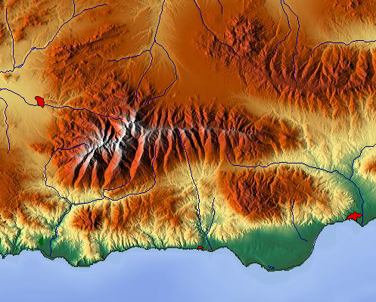
Ռելիեֆը և տեղանքի առարկաները տեղանքի հիմնական տեղագրական տարրերն են։ Տեղանքի տեղագրական տարրերը որոշում են նրա մարտավարական հատկությունները, քանի որ դրանք ազդում են մարտի /գործնական դասի/ կազմակերպման և անցկացման, մարտում մարտական տեխնիկայի օգտագործման, դիտարկման, կրակի վարման, կողմնորոշման և քողարկման պայմանների վրա։
Տեղանքի մարտավարական և պաշտպանական հատկությունները ճիշտ և

բազմակողմանի գնահատումը և դրանց հմուտ օգտագործումը մարտական գործողություններում (գործնական դասապրոցեսում) հաջողության հասնելու հիմնական պայմաններն են։ Այդ իսկ պատճառով յուրաքանչյուր աշակերտ պարտավոր է
կատարելագործել իր գիտելիքները տեղանքի մասին, մշակել՝ դրանք գործնականում հմտորեն օգտագործելու ունակություն ունենալու նպատակով։
Գործնական դասի իրականացումը եղանակի տարբեր պայմաններում, օրվա ցանկացած ժամին, տեղանքի բազմազան պայմաններում բարձր պահանջներ է առաջադրում դասակին՝ տեղանքի ուսումնասիրման, գնահատման և օգտագործման առումով։

Տալիս եմ բացատրություններ ռելեֆի տարատեսակների մասին այսեղ ինձօգնում են երեխանները իրեն գիտելիքներով աշխարհագրությունից , մտքերի տարափի շնորհիվ ստանում եմ շատ ակտիվ մրցակցություն։

Ըստ ռելիեֆի բնույթի տեղանքը լինում է
- հարթավայրային,
- բլրային
- լեռնային,
իսկ ըստ հողաբուսական ծածկույթի բնույթի՝
- անտառային,
- ճահճային,
- անապատատափաստանային։
Ռելիեֆի և հողաբուսական ծածկույթի համադրումից առաջանում են տեղանքի լեռնաանտառային, անտառաճահճային և այլ տեսակներ։

Հարթավայրային տեղանքը

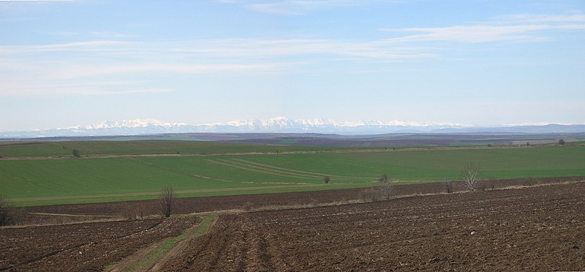
հարթ կամ սակավ բլրապատ տարածք է։ Բլուրների լանջերի թեքությունը 1-2-ից ոչ ավել չէ։ Հարթավայրային տեղանքը կարող է լինել բաց, եթե նրա վրա չկան տեղանքի առարկաներ, կամ փակ, եթե այդտեղ առկա են անտառներ, թփուտներ, բնակավայրեր։ Գետերի, լճերի և ճահիճների մեծաքանակության դեպքում հարթավայրային տեղանքը կտրտված, մասնատված տեսք է ստանում։ Եվ եթե այն քիչ է մասնատված, մատչելի է բոլոր ցամաքային զորատեսակների տեղաշարժերի և մարտական գործողությունների համար։ Կավային, ավազակավային, կավաավազային և տորֆային տեղանքը բարձր խոնավության պայմաններում դժվարեցնում է տեղաշարժը, և դառնում է համարյա անանցանելի։

բլրոտ տեղանք

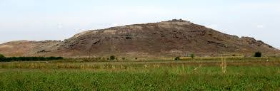ն

ունի բարձրությունների և իջվածքներ, որոնք չեն խոչընդոտում մարտական տեխնիկայի և տրանսպորտի բոլոր տեսակների տեղաշարժերին։ Այստեղ գերակշռում են բլուրները, լեռնահովիտները, հազվադեպ՝ ձորակները։ Բլուրների լանջերի թեքությունը չի գերազանցում 2-3-ից։ Բլրային տեղանքը նպաստում է քողարկմանը, դիտարկման կետերի և կրակային դիրքերի ընտրությանը։ Այն որոշակի պաշտպանական հատկություններ ունի միջուկային զենքի գործադրման դեպքում։

Լեռնային տեղանքում

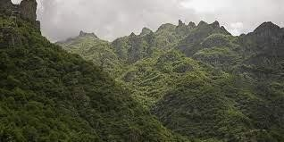
գերակշռում են լեռները, լեռնաշղթաները, կիրճերը և լեռնահովիտները։ Դրանց լանջերը, որպես կանոն, թեք են և ժայռոտ։ Ճանապարհների բացակայության դեպքում այստեղ դժվարանում է ինչպես երթևեկությունը, այնպես էլ դիտարկումը, կրակավարումը ու կողմնորոշումը։ Դրա հետ մեկտեղ լեռնային տեղանքն ապահովում է զորքերի շարժման և տեղաբաշխման քողարկվածությունը։ Բացի այդ, լեռնային տեղանքն կարող է պաշտպանել զորքերին ատոմային պայթյունի ժամանակ առաջացած ճառագայթումից և թուլացնել հարվածային ալիքի ուժը։

Անտառային տեղանքը
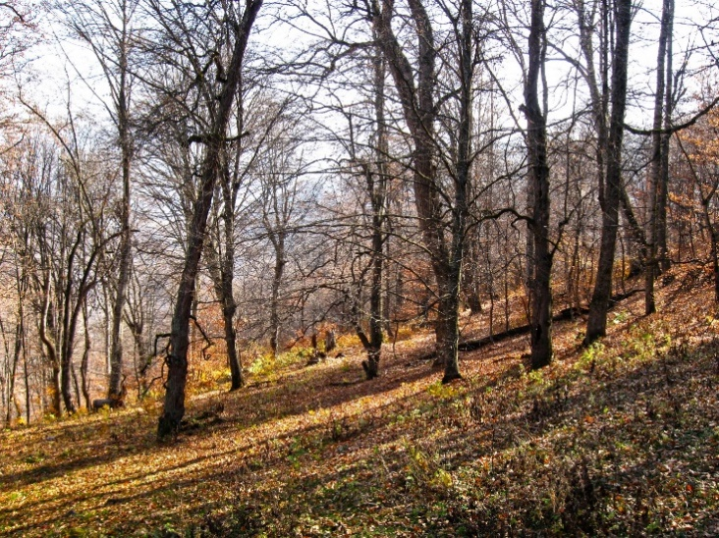
երկրի մակերևույթի այնպիսի տեղամաս է, որի կեսից ավելին ծածկված է անտառներով։ Ըստ ձևի անտառները լինում են միաշարք, որոնք չունեն մանրանտառ (թփուտներ), և բազմաշարք, որտեղ ծառերը տնկված են տարբեր ժամանակահատվածներում։ Ըստ սաղարթի խտության և թավության անտառները լինում են
- շատ խիտ,
- խիտ
- նոսր։
Ըստ տեսակի դրանք լինում են՝

- լայնատերև,
- փշատերև
- խառը։

Ճահճային տեղանքը
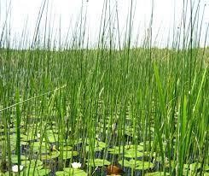

երկրի մակերևույթի այնպիսի տեղամաս է, որտեղ կան չափից ավելի խոնավ հողեր։ Ճահճային տեղանքն իր հերթին բաժանվում է ճահիճների և ճահճացված հողերի։ Ճահճային տեղանքի առանձնահատկություններից է բնակավայրերի բացակայությունը կամ թույլ բնակեցվածությունը, ճանապարհային վատ պայմանները, դժվար անցանելի և անանցանելի տեղամասերի առկայությունը։ Դա խանգարում է զորքերի մարտական տեխնիկայի տեղաշարժին, ինչպես նաև մատակարարմանը և էվոկուացիային (տարհանմանը)։ Անապատատափաստանային տեղանքը
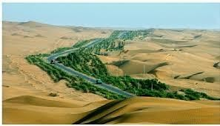
Դա չոր անապատները, կիսանապատները և տափաստաններն են։ Դրանք խիստ չորային տեղանք են՝ մայրցամաքային կլիմայով։ Նրանց բնորոշ են լայնատարած,

անտառազուրկ, քիչ բնակեցված տարածությունները, ճանապարհազրկությունը, ջրի պակասությունը և հողաբուսական յուրահատուկ պայմանները։ Բնահողի բնույթով առանձնացնում են տափաստանի հետևյալ տեսակները՝
  - վազային
  - կավային
  - անտառային
  - քարային
  - աղուտային
Առավել լավ տարածում ունեն ավազային տափաստանները։
Չնայած տափաստանի բաց տարածությունը հարմար է զորաշարժի համար, սակայն մարտական խնդիրների լուծումը բացասաբար է անդրադառնում բնական արգելքների բացակայությունը, որը դժվարեցնում է պաշտպանությունը և զորքերի քողարկումը։
Իսկ տեղանքի ռեսուրսների՝ ջուր, վառելիք, սակավությունը դժվարացնում է զորքերի մատակարարման գործը։ Աչքի զարնող տեղանքի առարկաների բացակությունը դժվարացնում է կողմնորոշումը և նպատականշումը։
Ըստ դասի պլանի նախապես դասակի համար ընտրվում է այն վայրը, տեղանքը, որտեղ պետք է իրականացվի աշխատանքները :
Աշխատանքում ներկայացված է գործնական պարապմունքի անցկացման մոդելը՝

Վերջնարդյունքը

Վերջնարդյունքում պետք է յուրաքանչյուր խումբ կարողանա ձեռք բերած իր տեսական գիտելիքները կիրառեն գործնականում, կատարեն հետազոտությունները և զեկուցեն կատարած բոլոր աշխատանքները՝ իրենց բոլոր գծանշումներով, գրանցումներով ու նկարներով:

Հետազոտական աշխատանքներն ավարտելուց հետո յուրաքանչյուր ջոկի հրամանատար ներկայացնում է իր խմբի հանձնարարականի պատասխանները, ձեռք բերած տեղեկությունները և հետազոտությունները:

Մյուս խմբերի անդամները մասնակցում են ներկայացված նյութերի քննարկմանը և կատարում` լրացումներ՝ մտքերի տեղատարափի միջոցով:

Ամփոփումը կատարում է զինղեկը ՝ ներկայացնելով իր դիտարկումները խմբերի աշխատանքի վերաբերյալ: Սովորողներին հնարավորույթուն է տրվում գնահատել խաղի արդյունքները և ներկայացնել իրենց ցանկություններն ու առաջարկությունները խաղի վերաբերյալ:

Եզրակացություն

Այսպիսով ամփոփելով աշխատանքի արդյունքները կարող ենք եզրակացնել, որ տեղանքը դա երկրի մակերևույթի որոշակի տեղամաս է, որի վրա անցկացվելու են մարտական գործողությունները։ Տեղանքի տեղագրական տարրերի օգնությամբ որոշվում է տեղանքի մարտավարական հատկությունները, քանի որ դրանք ազդում են մարտի կազմակերպման, անցկացման, դիտարկման, կրակի վարման, կողմնորոշման, քողարկման, մարտում մարտական տեխնիկայի օգտագործման վրա։ Տեղանքի ուսումնասիրման եղանակներից են՝
- տեղանքի հետախուզումը, սա հնարավորություն է տալիս ամենաճշգրիտ տվյալներ ձեռք բերել ռելիեֆի, տեղանքի առարկաների, անցանելիության և պաշտպանական հատկությունների, դիտարկման պայմանների, կրակի վարման, կողմնորոշման և քողարկման մասին։
- տեղանքի ուսումնասիրումը քարտեզի օգնությամբ, սա հնարավորություն է տալիս ժամանակին, արագ և մանրակրկիտ ուսումնասիրել տեղանքի խոշոր տեղամասերը և կատարել անհրաժեշտ չափումներ։
- տեղանքի լուսանկարումը օդալուսանկարներով, սրանք տալիս են ավելի թարմ և ստույգ տեղեկություններ տեղանքի մասին։
Այսպիսով կարող ենք ասել որ ռազմական տեղագրությունը դպրոցում ուսուցանվող ՆԶՊ առարկայի հերթական հետաքրքիր բաժիններից է, որի բաղկացուցիչ մասերից են տեղանքի ուսումնասիրման մեթոդների մշակումը, կողմնորոշումը ռազմական գործողությունների նախապատրաստման և անցկացման նպատակով: Այս թեմայի ուսումնասիրումն ու յուրացումը հնարավորություն կտան աշակերտներին հետագայում կիրառեն իրենց զինվորական ծառայության ընթացքում

